Thực hiện Hướng dẫn của Hội đồng Đội Trung ương về tổ chức 5 tuần thi đua cao điểm của thiếu nhi Việt Nam chào mừng kỷ niệm 50 năm Ngày Giải phóng miền Nam, thống nhất đất nước.
Ngày 24/3/2025, Liên đội trường THCS xã Hoàng Việt tổ chức phát động thi đua cao điểm trong 5 tuần, nhằm tuyên truyền, giáo dục cho thiếu nhi về ý nghĩa lịch sử kỷ niệm 50 năm Ngày Giải phóng miền Nam, thống nhất đất nước.
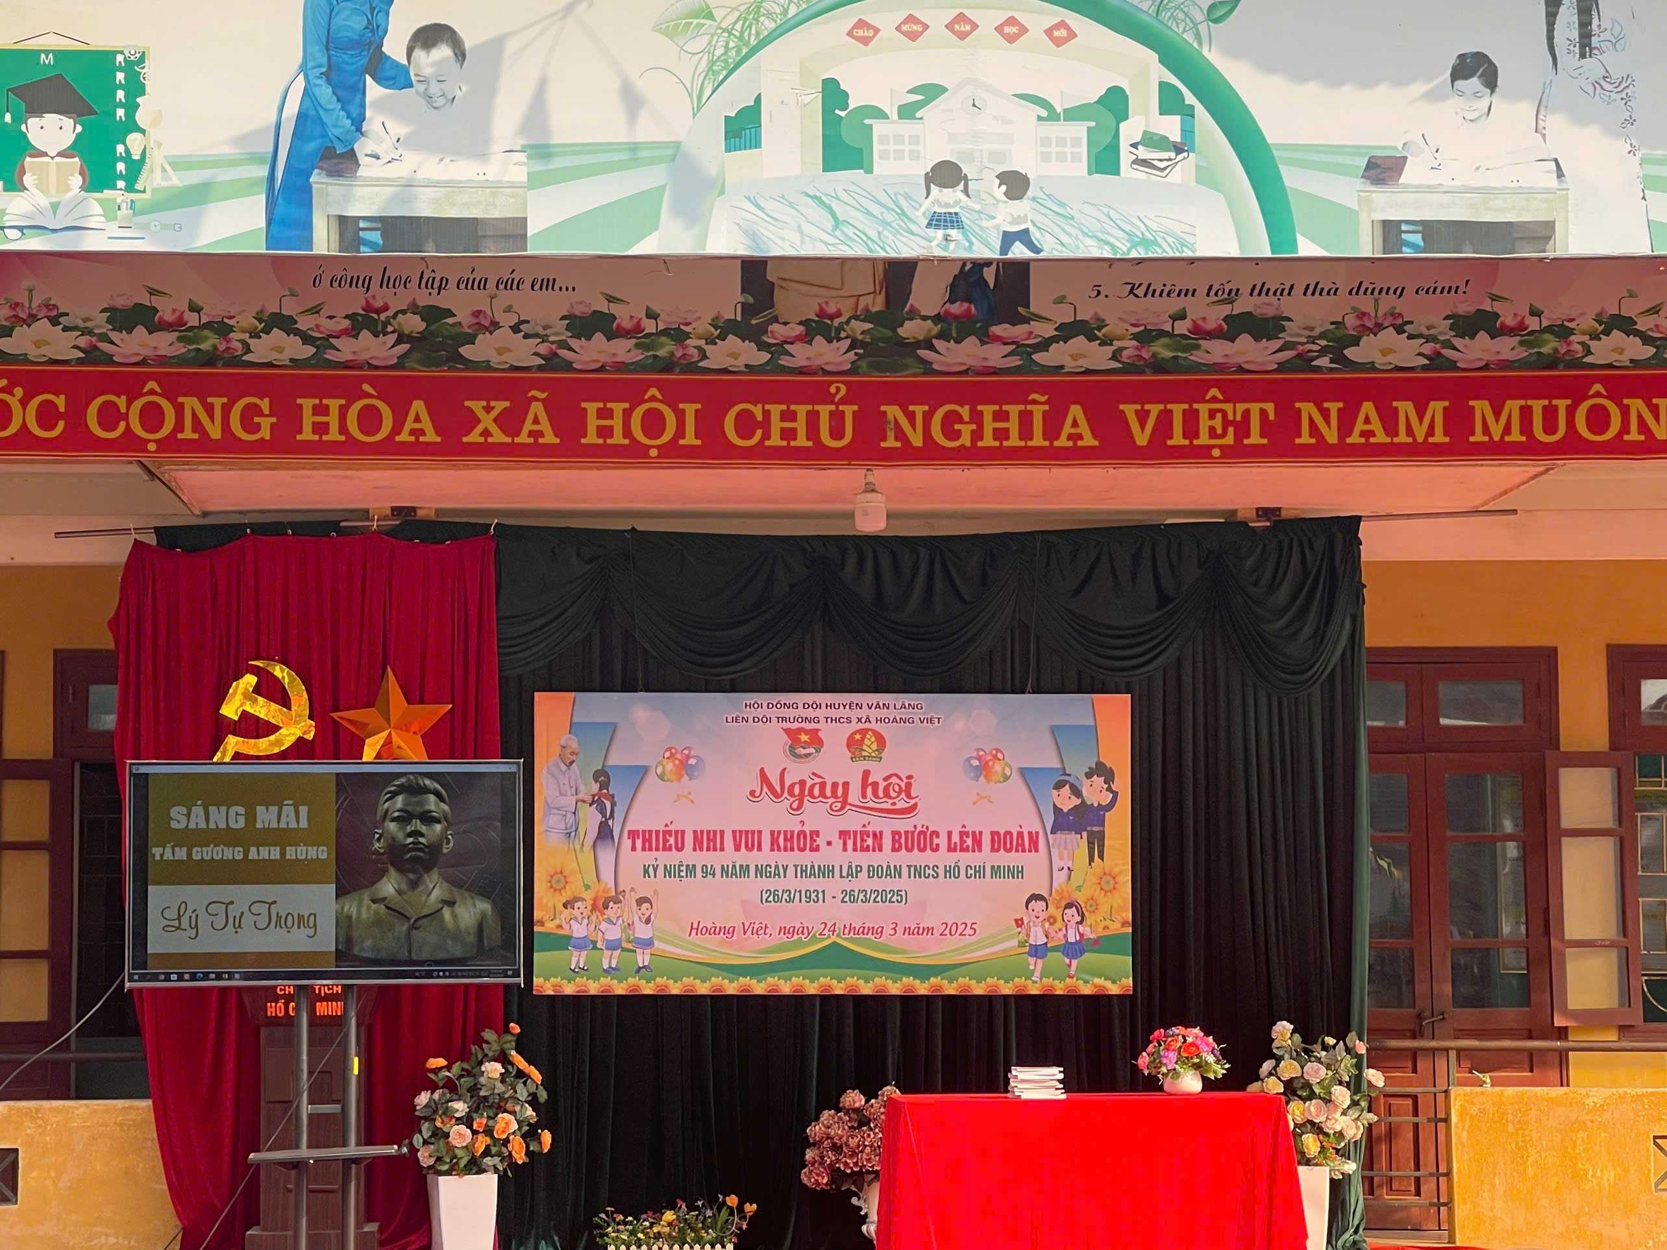

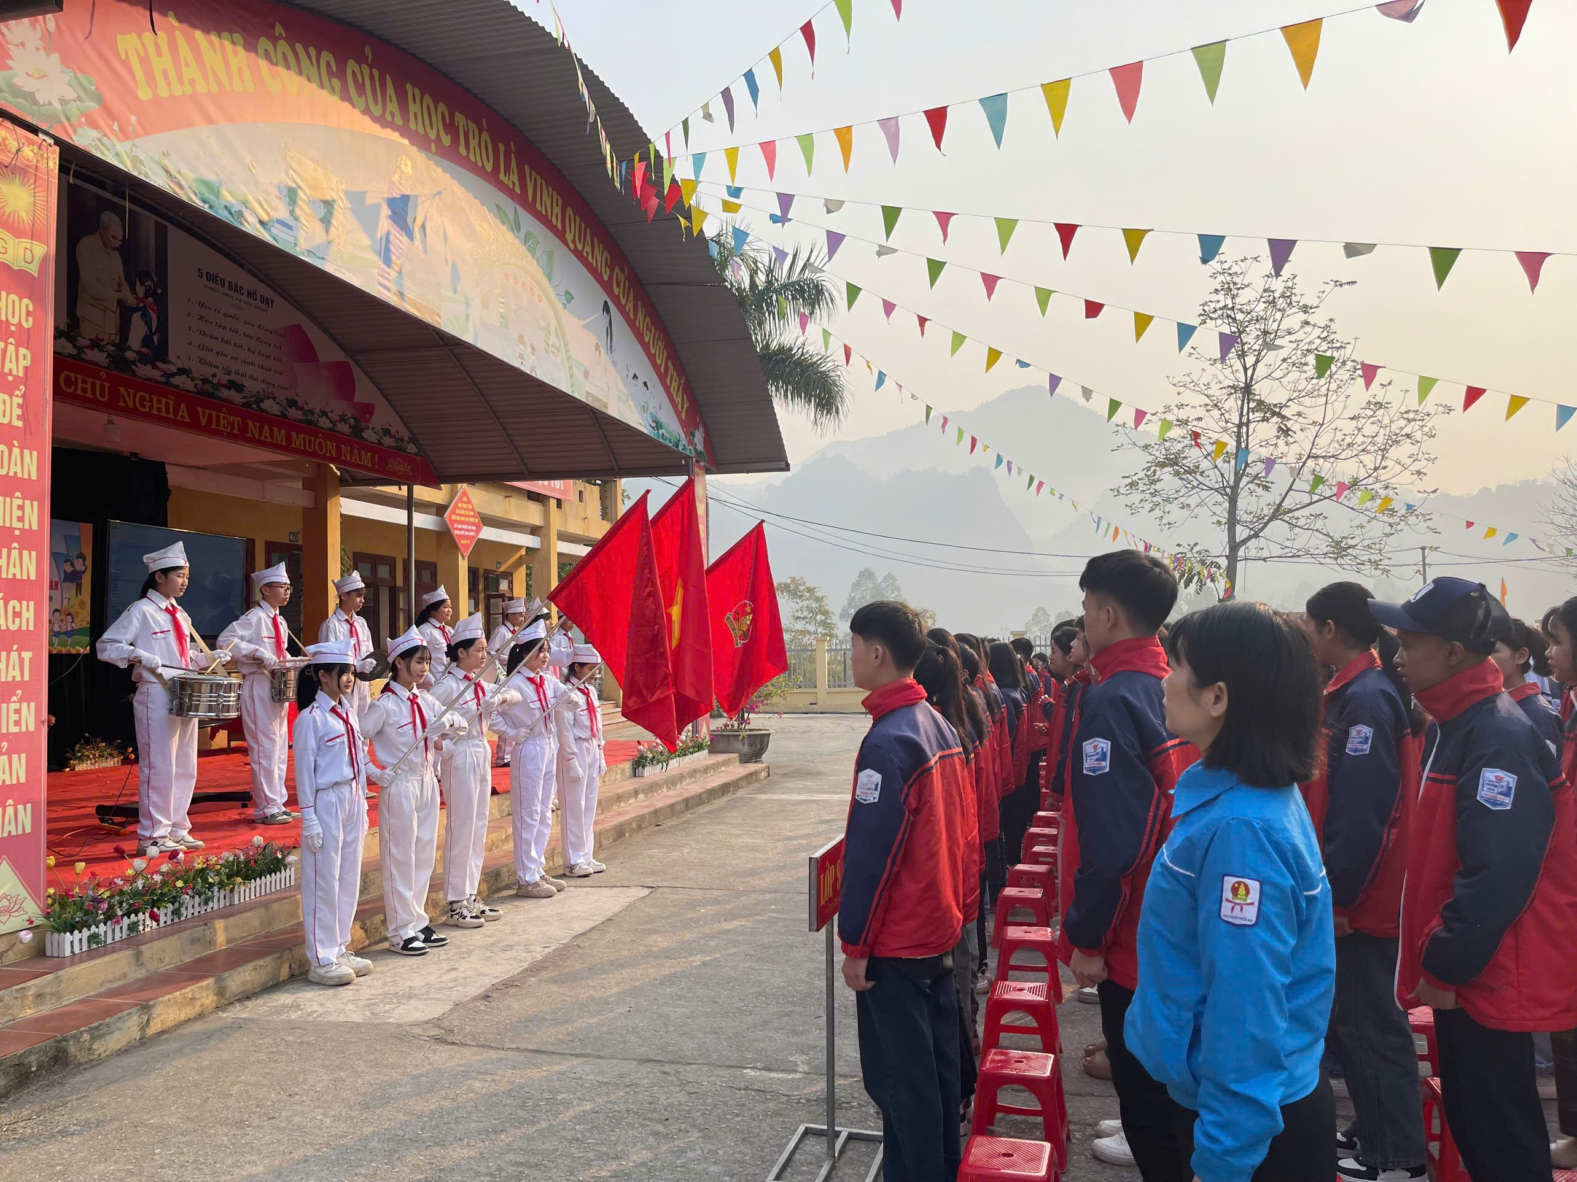

Đây là hoạt động hướng đến việc khơi dậy tình yêu quê hương đất nước, niềm tự hào dân tộc và lòng biết ơn sâu sắc của thế hệ măng non hôm nay đối với sự cống hiến, hy sinh anh dũng của các thế hệ cha anh vì nền độc lập tự do nước nhà.
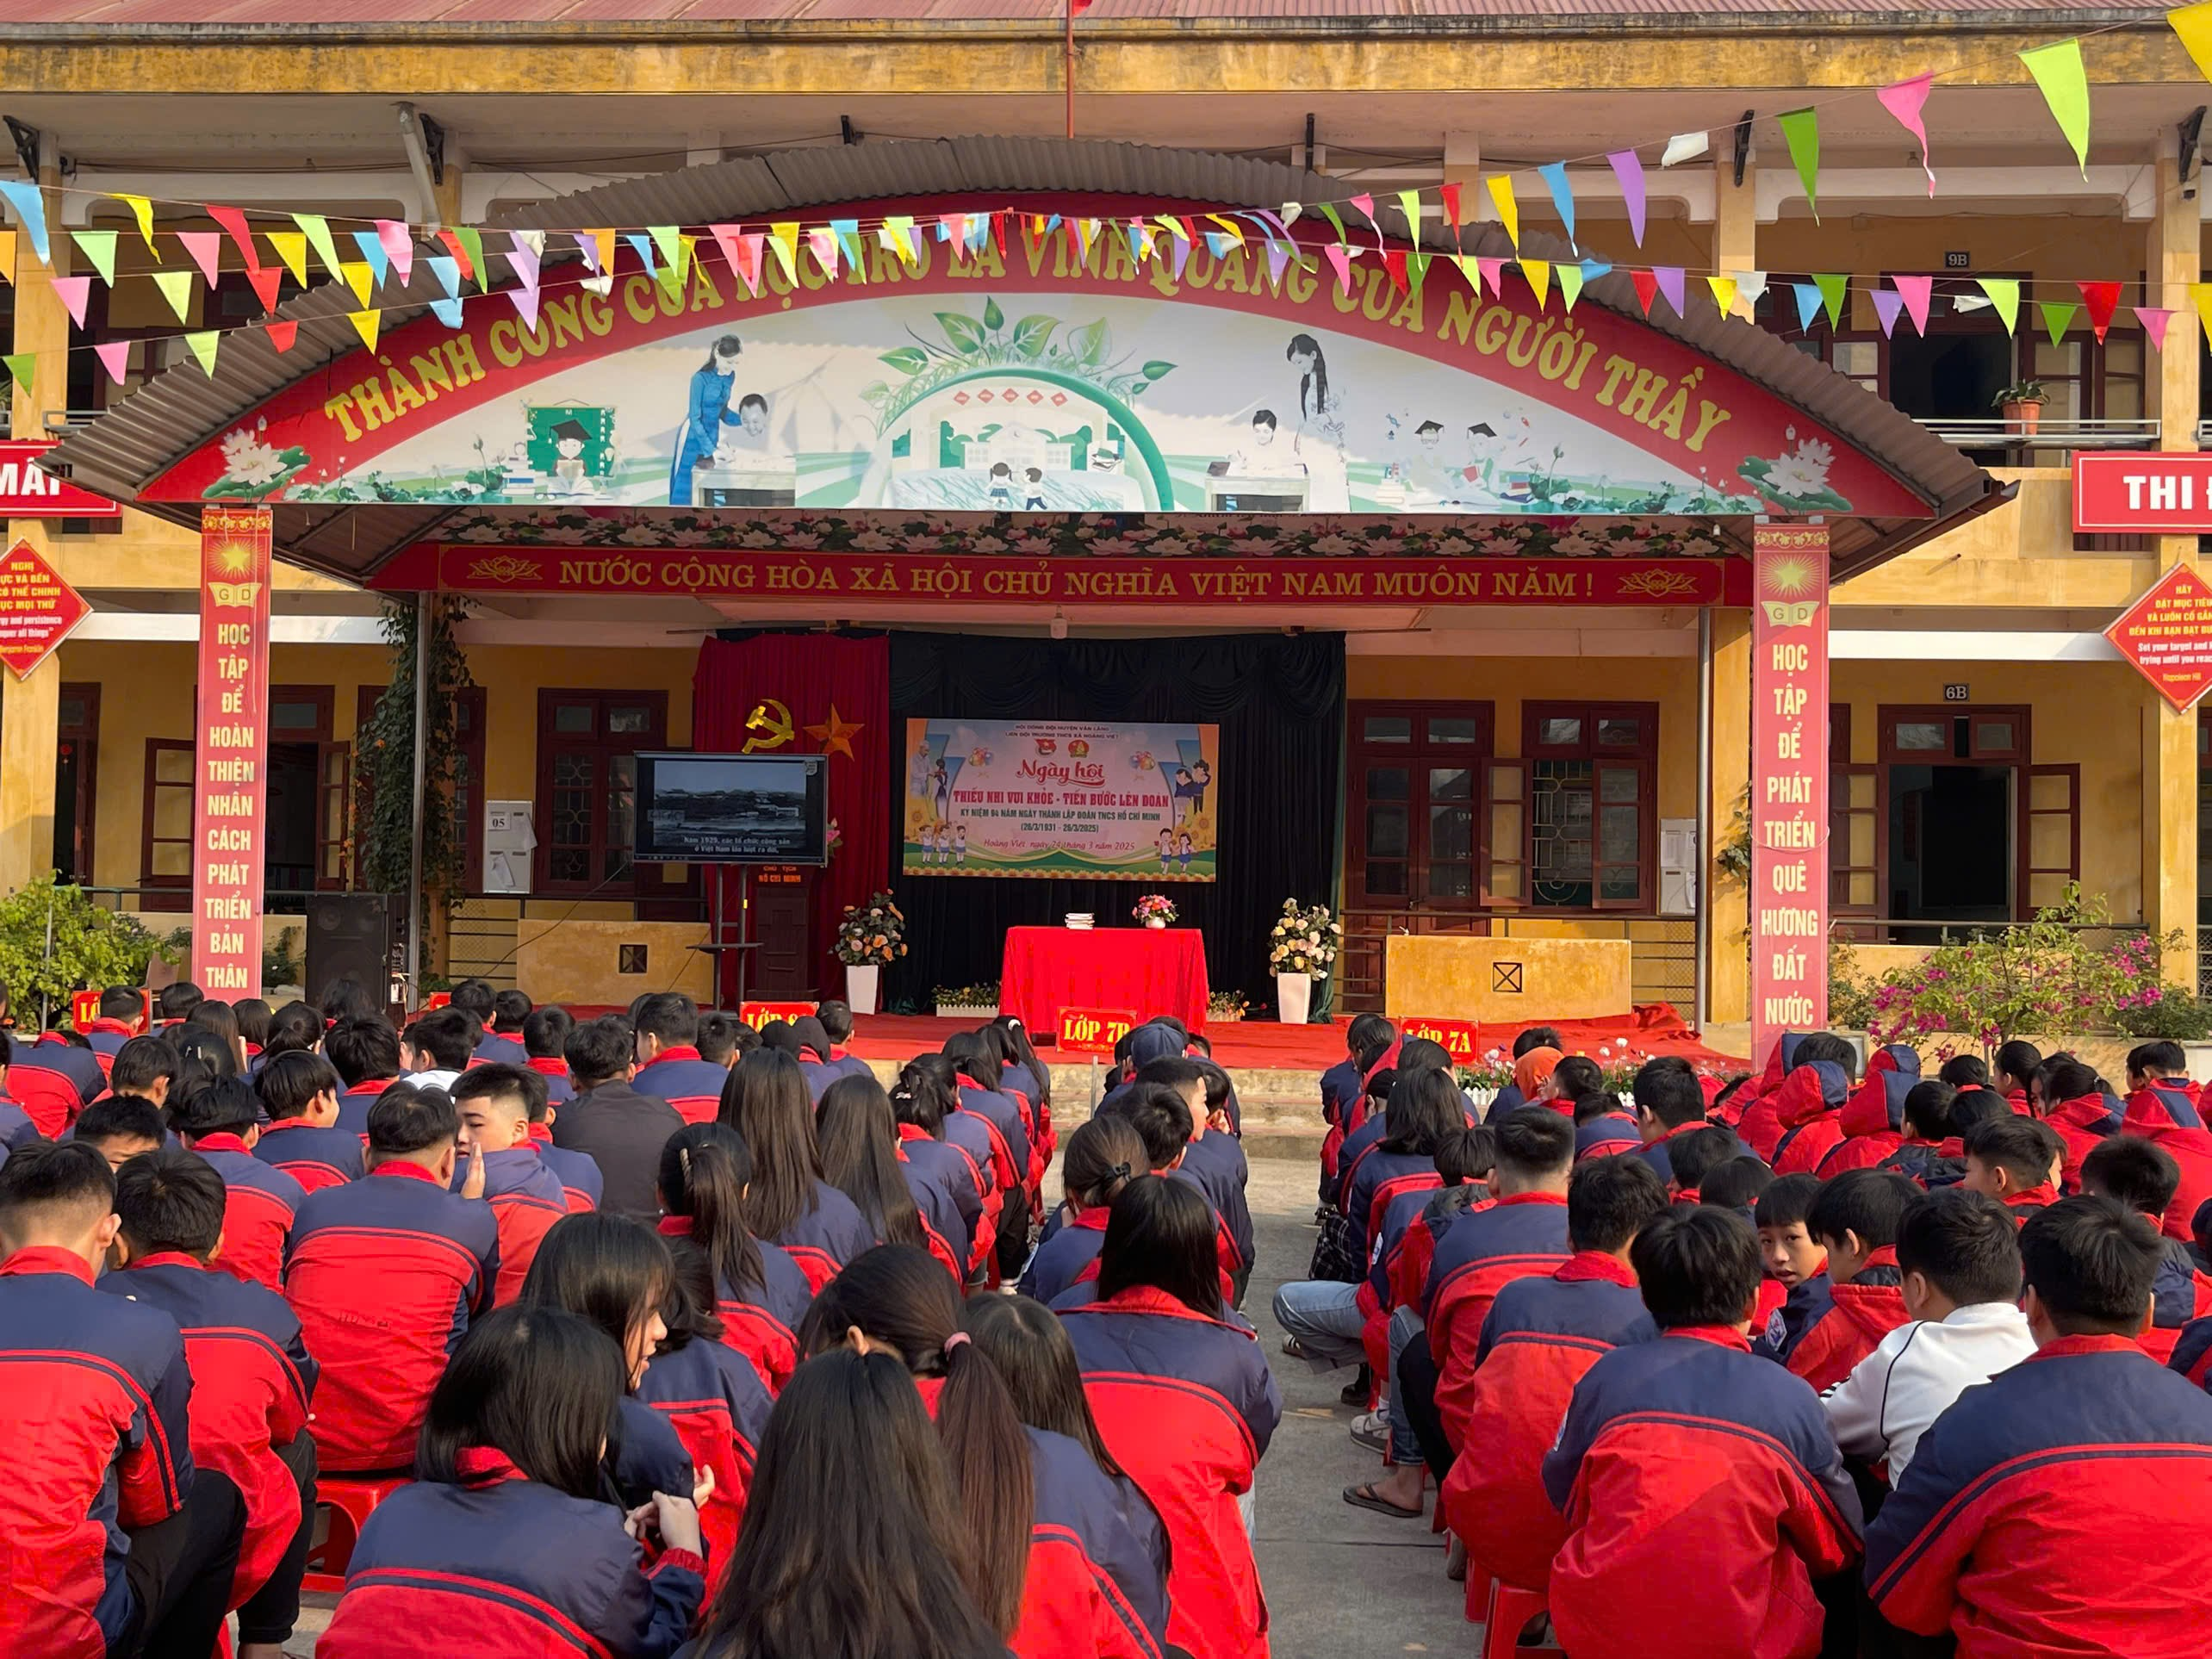Thông qua các hoạt động nhằm tạo môi trường để thiếu nhi thi đua học tập, rèn luyện, phát huy truyền thống “Tuổi nhỏ chí lớn” của lớp lớp thế hệ thiếu nhi Việt Nam. Biểu dương các em thiếu nhi tiêu biểu - Cháu ngoan Bác Hồ có thành tích xuất sắc trong học tập, rèn luyện, tham gia công tác Đội, luôn có ý thức phấn đấu trở thành người đoàn viên Đoàn TNCS Hồ Chí Minh.
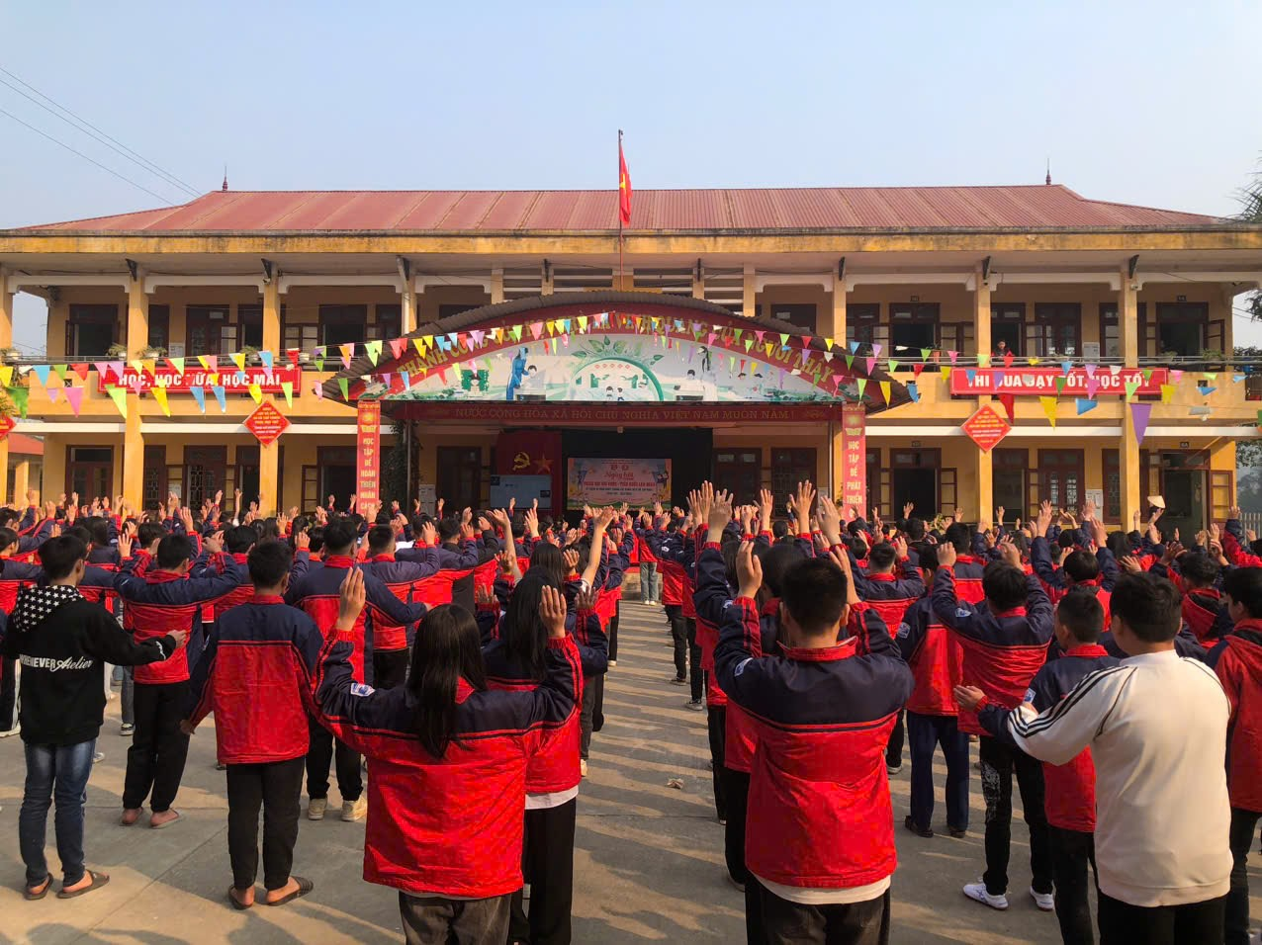
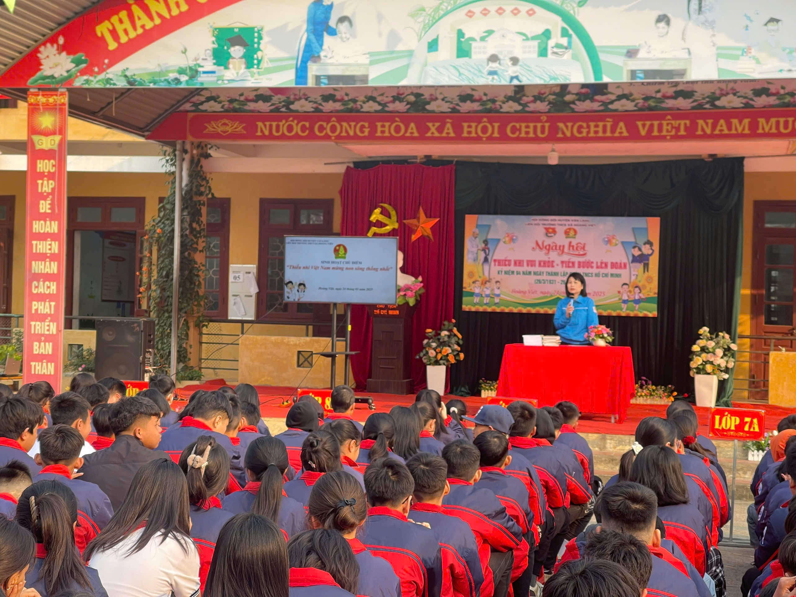
Trong 5 tuần thi đua cao điểm này, Chi bộ, BGH nhà trường chỉ đạo liên đội nhà trường tăng cường tổ chức các hoạt động tuyên truyền, nâng cao nhận thức cho các em đội viên, thiếu niên và nhi đồng về tinh thần yêu nước, lịch sử, ý nghĩa của Ngày Giải phóng miền Nam, thống nhất đất nước.
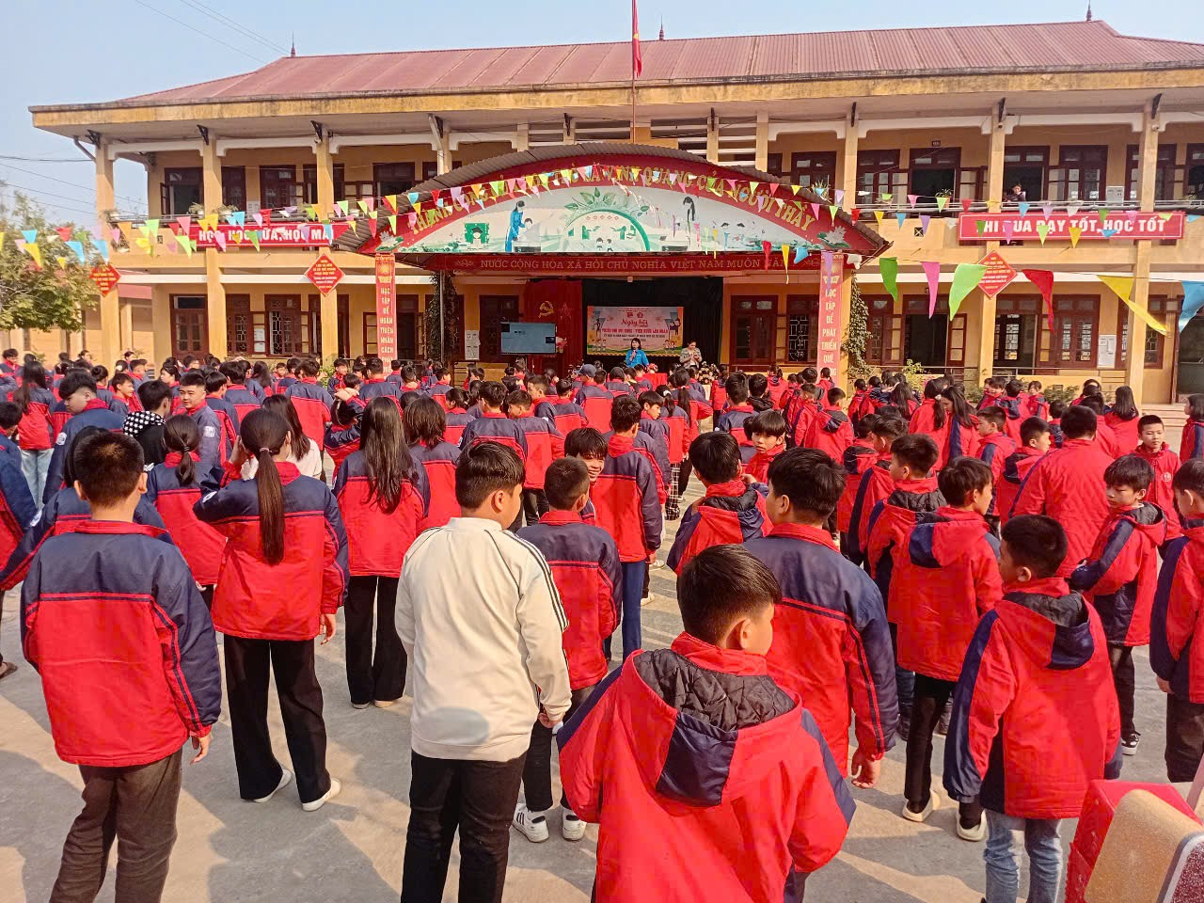

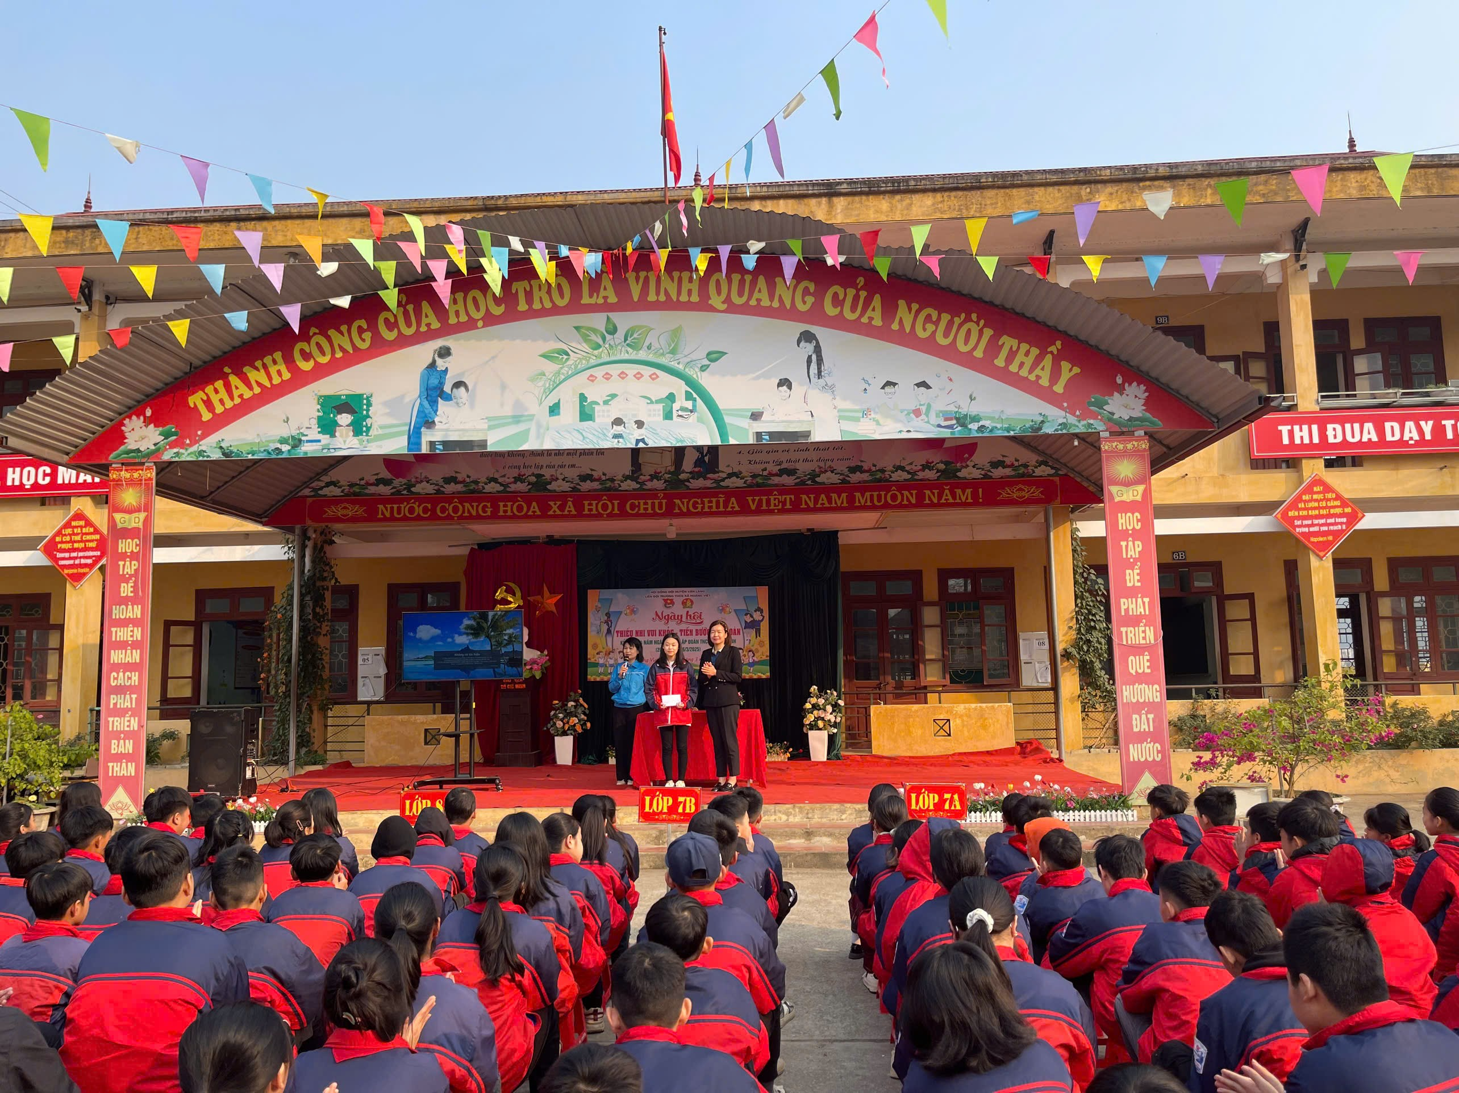Bên cạnh các hoạt động ngoại khóa, tuyên truyền, Liên đội, các giáo viên chủ nhiệm, giáo viên bộ môn nâng cao tinh thần trách nhiệm trong thực hiện các nhiệm vụ được giao, đặc biệt quan tâm đến chỉ tiêu, nhiệm vụ chính của năm học đó là:
- Không có học sinh vi phạm an toàn giao thông, tệ nạn xã hội, vi phạm an ninh trật tự,
- Đảm bảo an toàn khi tham gia giao thông, phòng chống tai nạn thương tích
- Bứt tốc trong công tác ôn luyện đội tuyển học sinh giỏi cấp huyện, cấp tỉnh; và chất lượng giáo dục đại trà.

